Test excecution report

|  |  |
| --- | --- |
| **Nome** | TC_1.1 |
| **Data e ora** | 05/02/19 18:03 |
| **Tester** | Francesco Giuliano |
| **Output Atteso** | |
| Il logIn va a buon fine | |
| **Output Sistema** | |
| Il logIn va a buon fine | |
| **Esito** | Corretto |
| **Numero Prove** | 1 |
| **Categoria** | DB & UN & PW |

|  |  |
| --- | --- |
| **Nome** | TC_1.2 |
| **Data e ora** | 05/02/19 18:13 |
| **Tester** | Francesco Giuliano |
| **Output Atteso** | |
| Il logIn non va a buon fine | |
| **Output Sistema** | |
| Il logIn non va a buon fine | |
| **Esito** | Corretto |
| **Numero Prove** | 1 |
| **Categoria** | DB & UN & PW |

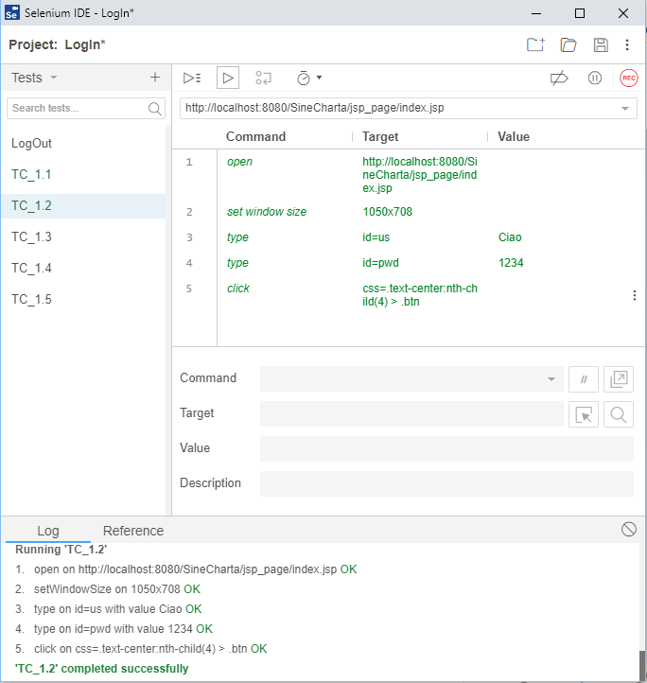

|  |  |
| --- | --- |
| **Nome** | TC_1.3 |
| **Data e ora** | 05/02/19 21:17 |
| **Tester** | Francesco Giuliano |
| **Output Atteso** | |
| Il logIn non va a buon fine | |
| **Output Sistema** | |
| Il logIn non va a buon fine | |
| **Esito** | Corretto |
| **Numero Prove** | 1 |
| **Categoria** | DB & UN & PW |

|  |  |
| --- | --- |
| **Nome** | TC_1.4 |
| **Data e ora** | 05/02/19 21:25 |
| **Tester** | Francesco Giuliano |
| **Output Atteso** | |
| Il logIn non va a buon fine | |
| **Output Sistema** | |
| Il logIn non va a buon fine | |
| **Esito** | Corretto |
| **Numero Prove** | 1 |
| **Categoria** | DB & UN & PW |

|  |  |
| --- | --- |
| **Nome** | TC_1.5 |
| **Data e ora** | 05/02/19 21:32 |
| **Tester** | Francesco Giuliano |
| **Output Atteso** | |
| Il logIn non va a buon fine | |
| **Output Sistema** | |
| Il logIn non va a buon fine | |
| **Esito** | Corretto |
| **Numero Prove** | 1 |
| **Categoria** | DB & UN & PW |

|  |  |
| --- | --- |
| **Nome** | TC_2.0 |
| **Data e ora** | 05/02/19 21:32 |
| **Tester** | Francesco Giuliano |
| **Output Atteso** | |
| La registrazione non va a buon fine | |
| **Output Sistema** | |
| La registrazione non va a buon fine | |
| **Esito** | Corretto |
| **Numero Prove** | 1 |
| **Categoria** | LTUSR & FTUSR |

|  |  |
| --- | --- |
| **Nome** | TC_2.1 |
| **Data e ora** | 06/02/19 10:17 |
| **Tester** | Francesco Giuliano |
| **Output Atteso** | |
| La registrazione non va a buon fine | |
| **Output Sistema** | |
| La registrazione non va a buon fine | |
| **Esito** | Corretto |
| **Numero Prove** | 1 |
| **Categoria** | LTUSR & FTUSR |

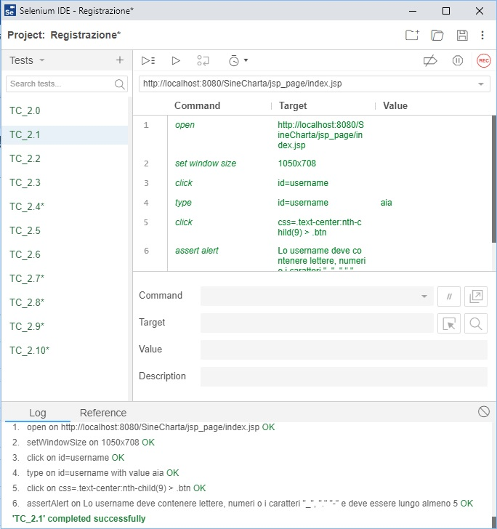

|  |  |
| --- | --- |
| **Nome** | TC_2.2 |
| **Data e ora** | 06/02/19 10:21 |
| **Tester** | Francesco Giuliano |
| **Output Atteso** | |
| La registrazione non va a buon fine | |
| **Output Sistema** | |
| La registrazione non va a buon fine | |
| **Esito** | Corretto |
| **Numero Prove** | 1 |
| **Categoria** | LTPSW & FTPSW |

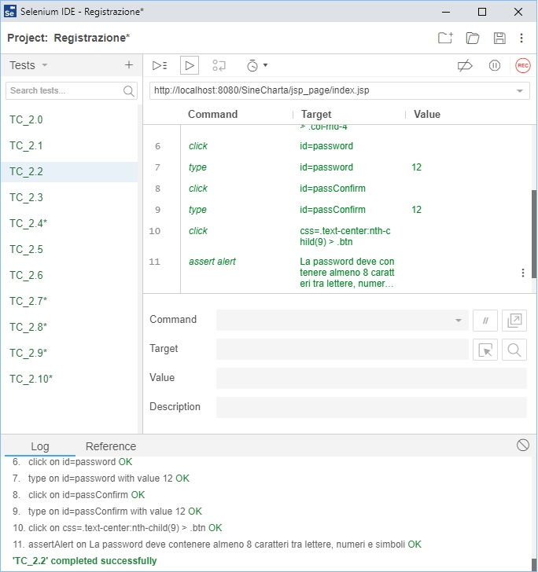

|  |  |
| --- | --- |
| **Nome** | TC_2.3 |
| **Data e ora** | 06/02/19 10:23 |
| **Tester** | Francesco Giuliano |
| **Output Atteso** | |
| La registrazione non va a buon fine | |
| **Output Sistema** | |
| La registrazione non va a buon fine | |
| **Esito** | Corretto |
| **Numero Prove** | 1 |
| **Categoria** | LTPSW & FTPSW |

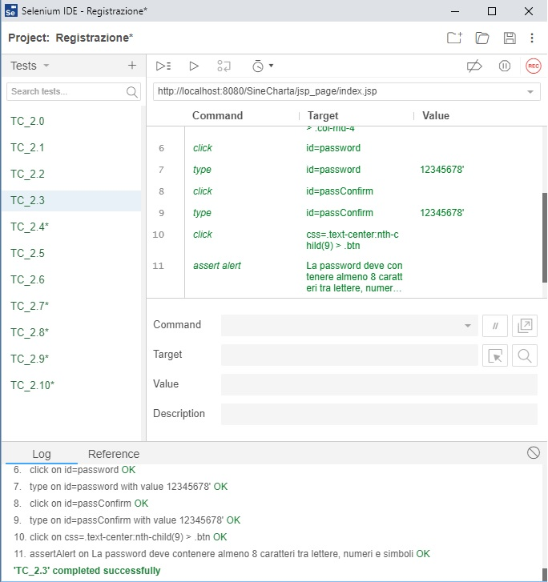

|  |  |
| --- | --- |
| **Nome** | TC_2.4 |
| **Data e ora** | 06/02/19 10:25 |
| **Tester** | Francesco Giuliano |
| **Output Atteso** | |
| La registrazione non va a buon fine | |
| **Output Sistema** | |
| La registrazione non va a buon fine | |
| **Esito** | Corretto |
| **Numero Prove** | 1 |
| **Categoria** | FTCG |

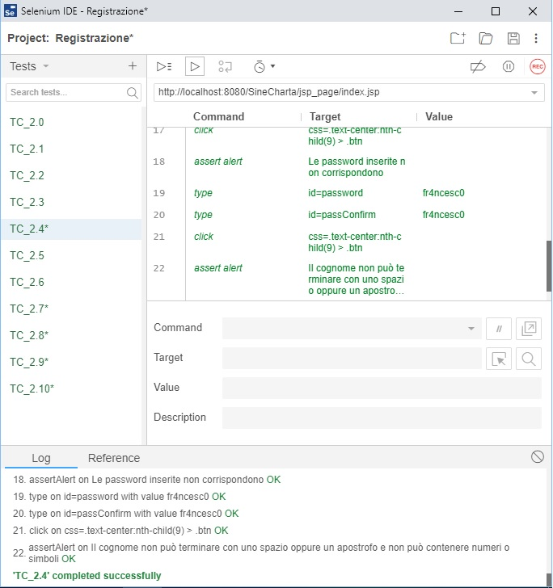

|  |  |
| --- | --- |
| **Nome** | TC_2.5 |
| **Data e ora** | 06/02/19 10:27 |
| **Tester** | Francesco Giuliano |
| **Output Atteso** | |
| La registrazione non va a buon fine | |
| **Output Sistema** | |
| La registrazione non va a buon fine | |
| **Esito** | Corretto |
| **Numero Prove** | 1 |
| **Categoria** | FTNM |

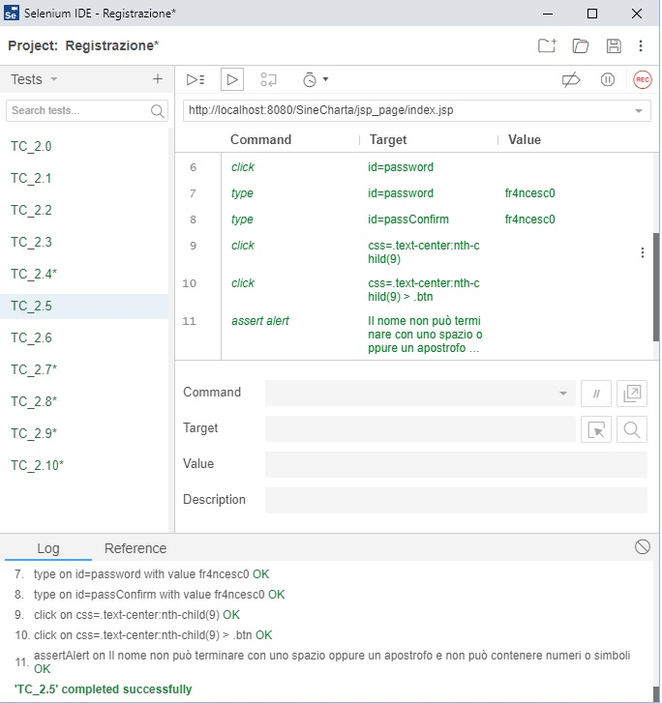

|  |  |
| --- | --- |
| **Nome** | TC_2.6 |
| **Data e ora** | 06/02/19 10:27 |
| **Tester** | Francesco Giuliano |
| **Output Atteso** | |
| La registrazione non va a buon fine | |
| **Output Sistema** | |
| La registrazione non va a buon fine | |
| **Esito** | Corretto |
| **Numero Prove** | 1 |
| **Categoria** | FTCG |

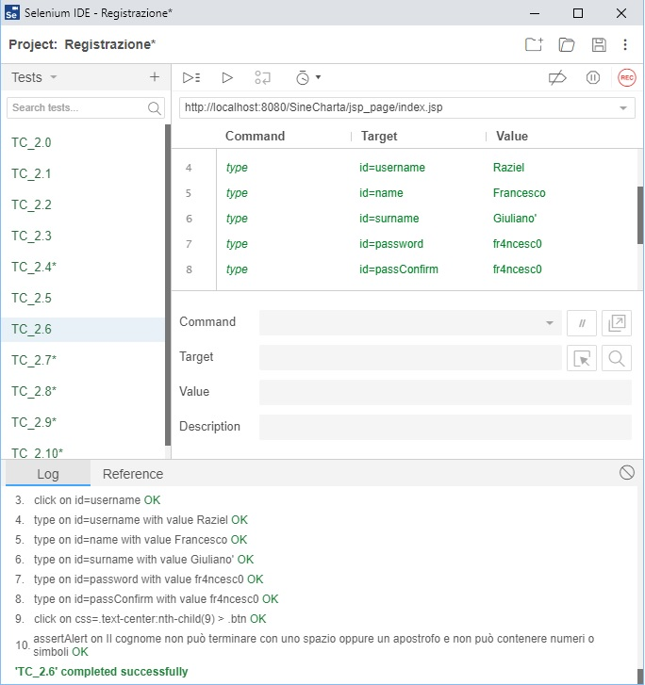

|  |  |
| --- | --- |
| **Nome** | TC_2.7 |
| **Data e ora** | 06/02/19 10:33 |
| **Tester** | Francesco Giuliano |
| **Output Atteso** | |
| La registrazione non va a buon fine | |
| **Output Sistema** | |
| La registrazione non va a buon fine | |
| **Esito** | Corretto |
| **Numero Prove** | 1 |
| **Categoria** | FTEMA & LTEMA |

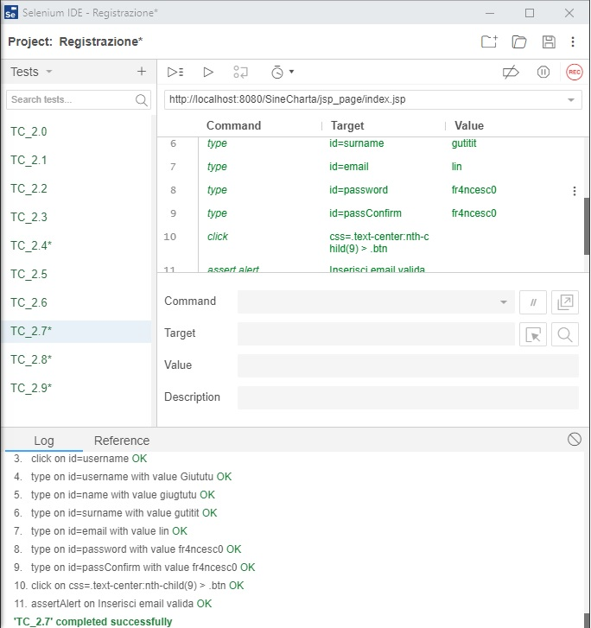

|  |  |
| --- | --- |
| **Nome** | TC_2.8 |
| **Data e ora** | 06/02/19 10:38 |
| **Tester** | Francesco Giuliano |
| **Output Atteso** | |
| La registrazione non va a buon fine | |
| **Output Sistema** | |
| La registrazione non va a buon fine | |
| **Esito** | Corretto |
| **Numero Prove** | 1 |
| **Categoria** | FTEMA & LTEMA |

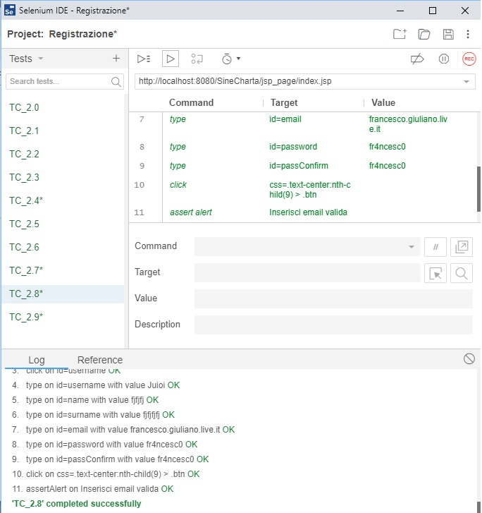

|  |  |
| --- | --- |
| **Nome** | TC_2.9 |
| **Data e ora** | 06/02/19 11:05 |
| **Tester** | Francesco Giuliano |
| **Output Atteso** | |
| La registrazione non va a buon fine | |
| **Output Sistema** | |
| La registrazione non va a buon fine | |
| **Esito** | Corretto |
| **Numero Prove** | 1 |
| **Categoria** | FTUSR & FTEMA & LTEMA & FTUSR & FTCG |

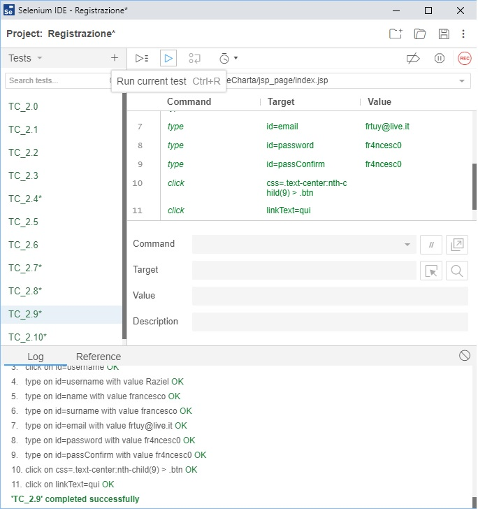

|  |  |
| --- | --- |
| **Nome** | TC_2.10 |
| **Data e ora** | 06/02/19 10:56 |
| **Tester** | Francesco Giuliano |
| **Output Atteso** | |
| La registrazione va a buon fine | |
| **Output Sistema** | |
| La registrazione va a buon fine | |
| **Esito** | Corretto |
| **Numero Prove** | 1 |
| **Categoria** | FTUSR & FTEMA & LTEMA & FTUSR & FTCG |

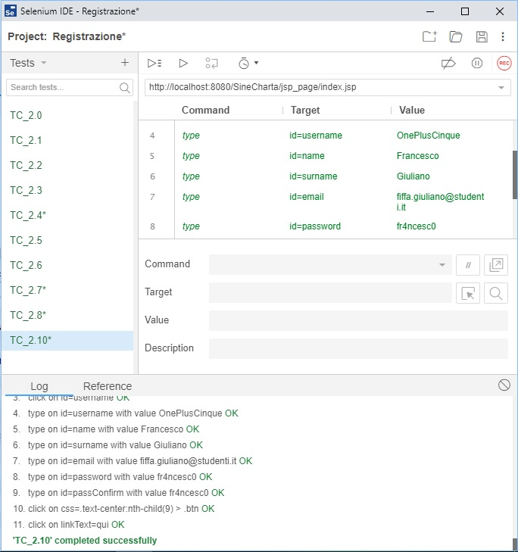

|  |  |
| --- | --- |
| **Nome** | TC_5.1 |
| **Data e ora** | 06/02/19 11:26 |
| **Tester** | Francesco Giuliano |
| **Output Atteso** | |
| La registrazione non va a buon fine | |
| **Output Sistema** | |
| La registrazione va a buon fine | |
| **Esito** | Corretto |
| **Numero Prove** | 1 |
| **Categoria** | DB |

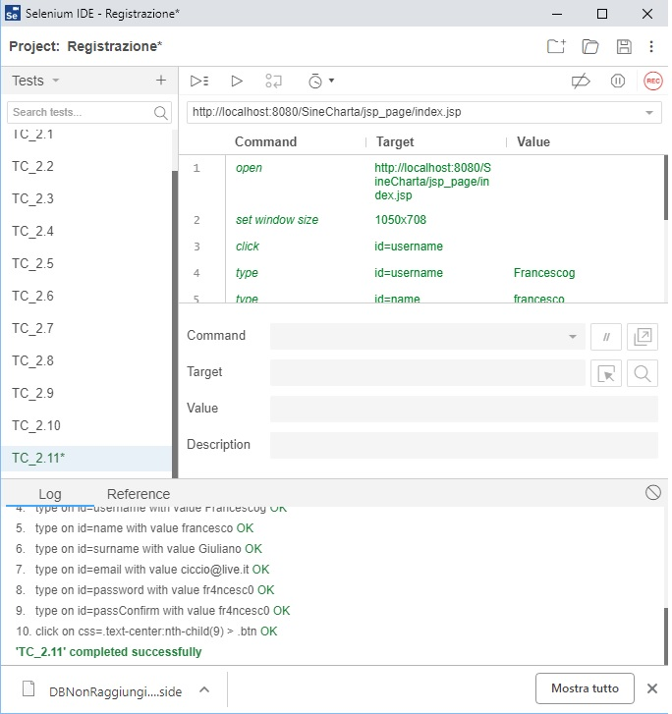

|  |  |
| --- | --- |
| **Nome** | TC_5.0 |
| **Data e ora** | 06/02/19 11:26 |
| **Tester** | Francesco Giuliano |
| **Output Atteso** | |
| L’azione non va a buon fine | |
| **Output Sistema** | |
| L’azione non va a buon fine | |
| **Esito** | Corretto |
| **Numero Prove** | 1 |
| **Categoria** | DB |

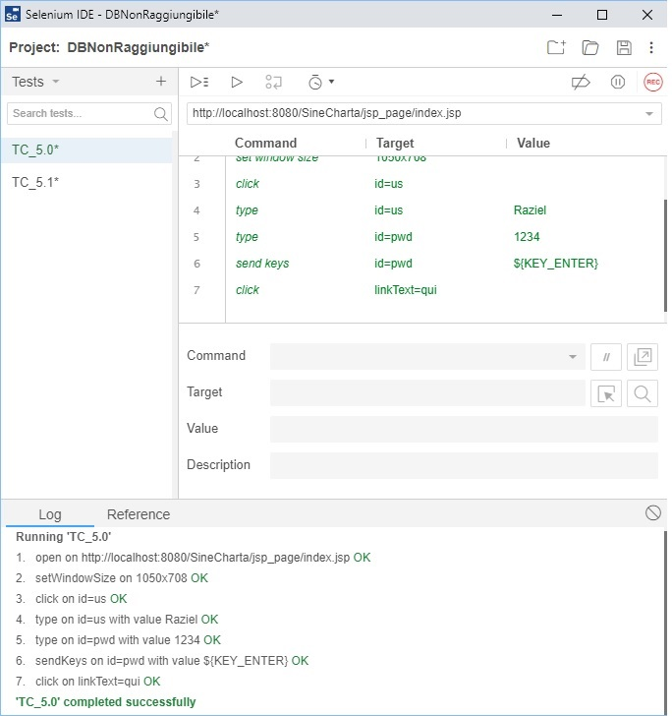

|  |  |
| --- | --- |
| **Nome** | TC_3.1 |
| **Data e ora** | 06/02/19 12:01 |
| **Tester** | Francesco Giuliano |
| **Output Atteso** | |
| La creazione storia non va a buon fine | |
| **Output Sistema** | |
| La creazione storia non va a buon fine | |
| **Esito** | Corretto |
| **Numero Prove** | 1 |
| **Categoria** |  |

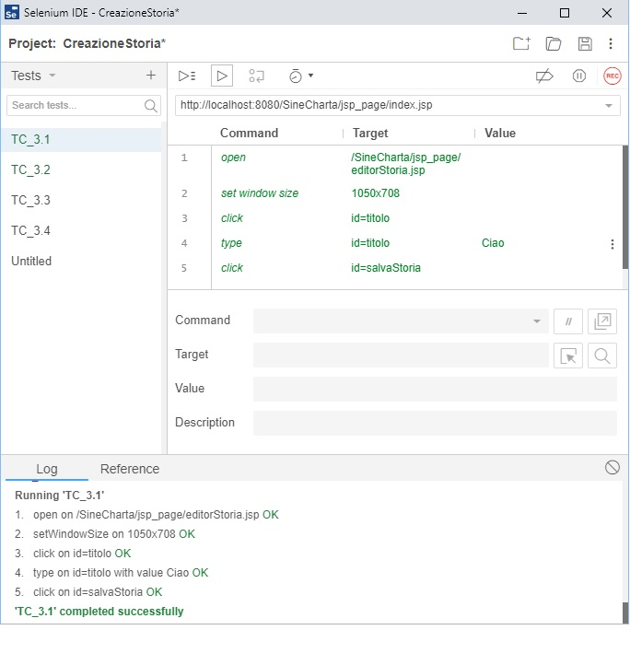

|  |  |
| --- | --- |
| **Nome** | TC_3.2 |
| **Data e ora** | 06/02/19 12:05 |
| **Tester** | Francesco Giuliano |
| **Output Atteso** | |
| La creazione storia non va a buon fine | |
| **Output Sistema** | |
| La creazione storia non va a buon fine | |
| **Esito** | Corretto |
| **Numero Prove** | 1 |
| **Categoria** |  |

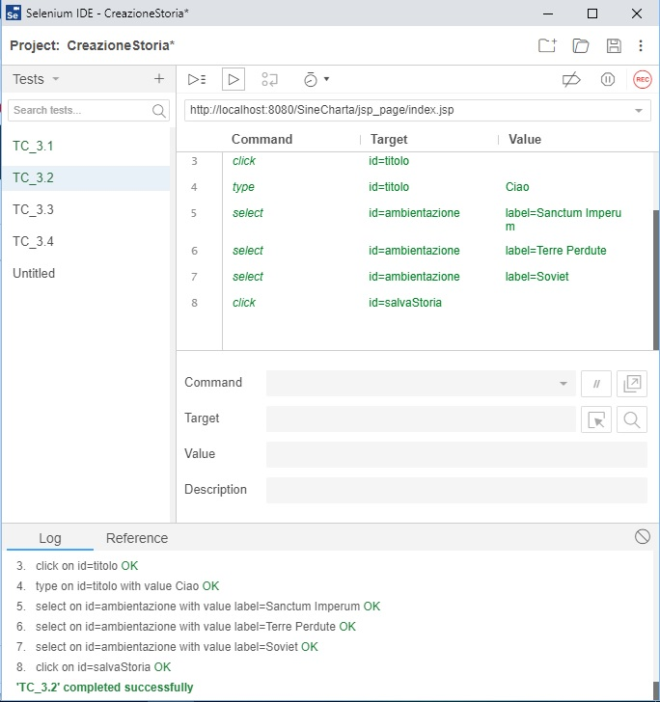

|  |  |
| --- | --- |
| **Nome** | TC_3.3 |
| **Data e ora** | 06/02/19 12:06 |
| **Tester** | Francesco Giuliano |
| **Output Atteso** | |
| La creazione storia non va a buon fine | |
| **Output Sistema** | |
| La creazione storia non va a buon fine | |
| **Esito** | Corretto |
| **Numero Prove** | 1 |
| **Categoria** |  |

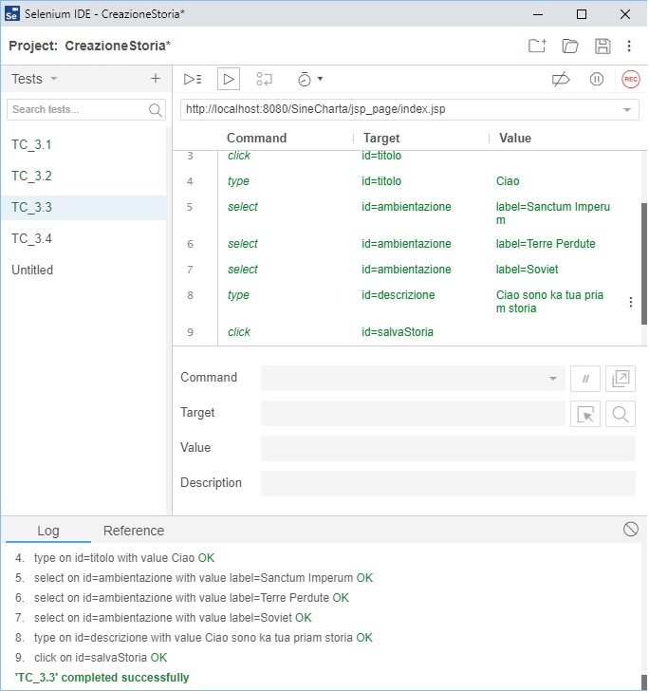

|  |  |
| --- | --- |
| **Nome** | TC_3.4 |
| **Data e ora** | 06/02/19 12:06 |
| **Tester** | Francesco Giuliano |
| **Output Atteso** | |
| La creazione storia va a buon fine | |
| **Output Sistema** | |
| La creazione storia va a buon fine | |
| **Esito** | Corretto |
| **Numero Prove** | 1 |
| **Categoria** |  |

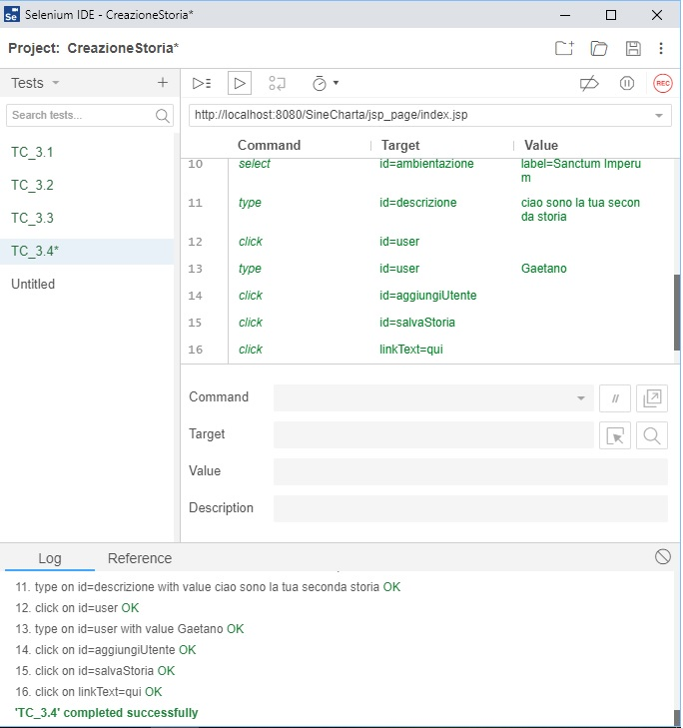

|  |  |
| --- | --- |
| **Nome** | TC_3.5 |
| **Data e ora** | 06/02/19 12:06 |
| **Tester** | Francesco Giuliano |
| **Output Atteso** | |
| La creazione personaggio non va a buon fine | |
| **Output Sistema** | |
| La creazione personaggio non va a buon fine | |
| **Esito** | Corretto |
| **Numero Prove** | 1 |
| **Categoria** |  |

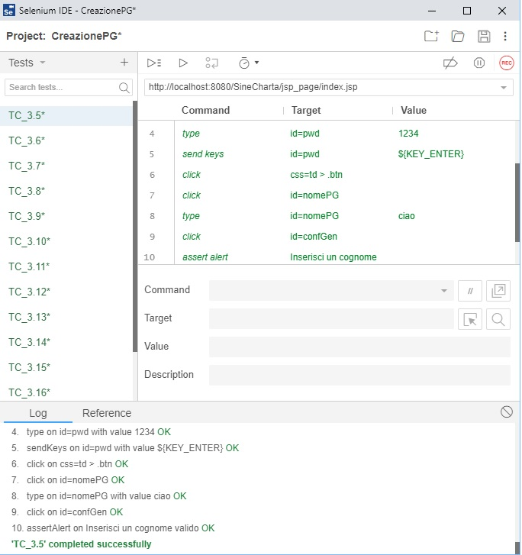

|  |  |
| --- | --- |
| **Nome** | TC_3.6 |
| **Data e ora** | 06/02/19 12:06 |
| **Tester** | Francesco Giuliano |
| **Output Atteso** | |
| La creazione personaggio non va a buon fine | |
| **Output Sistema** | |
| La creazione personaggio non va a buon fine | |
| **Esito** | Corretto |
| **Numero Prove** | 1 |
| **Categoria** |  |

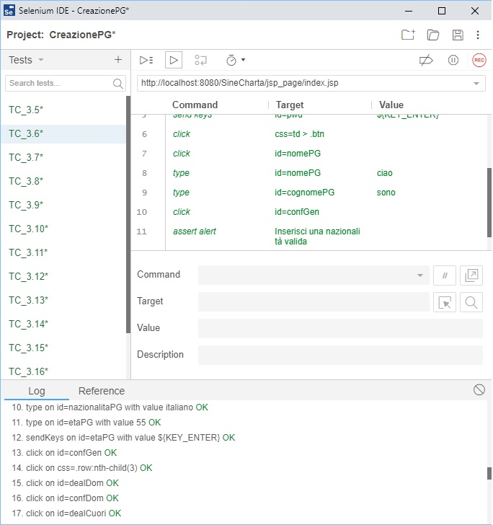

|  |  |
| --- | --- |
| **Nome** | TC_3.7 |
| **Data e ora** | 06/02/19 12:06 |
| **Tester** | Francesco Giuliano |
| **Output Atteso** | |
| La creazione personaggio non va a buon fine | |
| **Output Sistema** | |
| La creazione personaggio non va a buon fine | |
| **Esito** | Corretto |
| **Numero Prove** | 1 |
| **Categoria** |  |

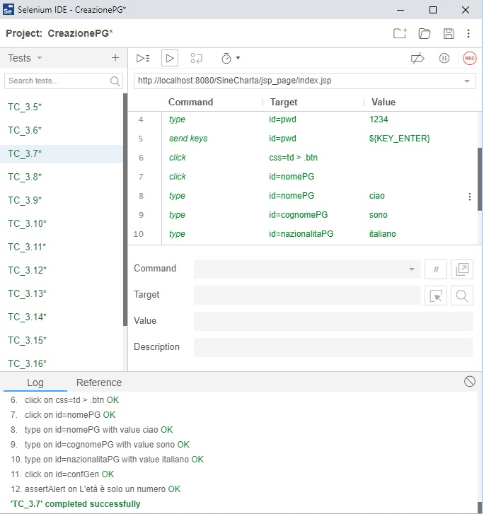

|  |  |
| --- | --- |
| **Nome** | TC_3.8 |
| **Data e ora** | 06/02/19 12:06 |
| **Tester** | Francesco Giuliano |
| **Output Atteso** | |
| La creazione personaggio non va a buon fine | |
| **Output Sistema** | |
| La creazione personaggio non va a buon fine | |
| **Esito** | Corretto |
| **Numero Prove** | 1 |
| **Categoria** |  |

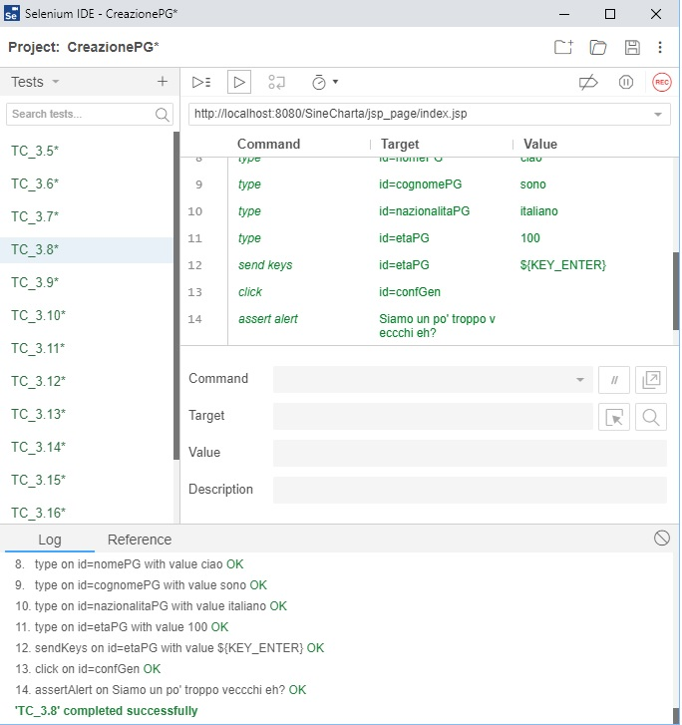

|  |  |
| --- | --- |
| **Nome** | TC_3.9 |
| **Data e ora** | 06/02/19 12:06 |
| **Tester** | Francesco Giuliano |
| **Output Atteso** | |
| La creazione personaggio non va a buon fine | |
| **Output Sistema** | |
| La creazione personaggio non va a buon fine | |
| **Esito** | Corretto |
| **Numero Prove** | 1 |
| **Categoria** |  |

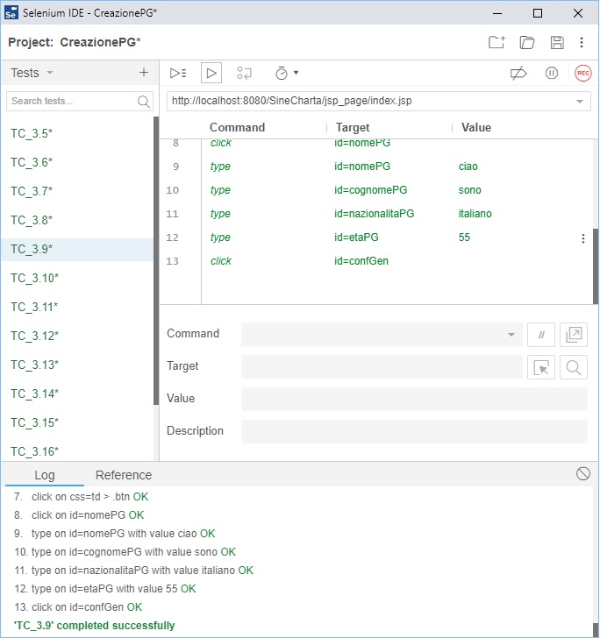

|  |  |
| --- | --- |
| **Nome** | TC_3.10 |
| **Data e ora** | 06/02/19 12:06 |
| **Tester** | Francesco Giuliano |
| **Output Atteso** | |
| La creazione personaggio non va a buon fine | |
| **Output Sistema** | |
| La creazione personaggio non va a buon fine | |
| **Esito** | Corretto |
| **Numero Prove** | 1 |
| **Categoria** |  |
|  |  |

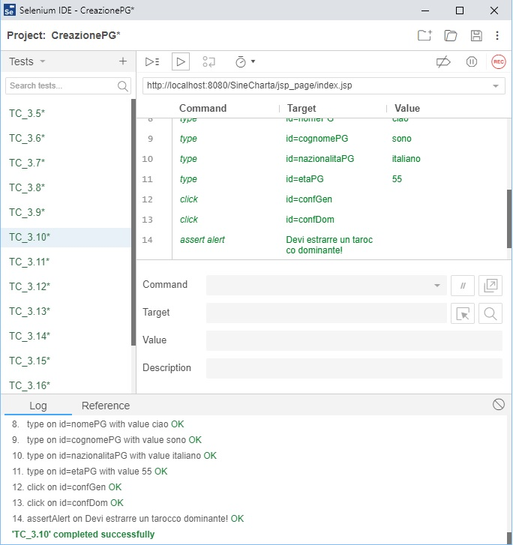

|  |  |
| --- | --- |
| **Nome** | TC_3.11 |
| **Data e ora** | 06/02/19 12:06 |
| **Tester** | Francesco Giuliano |
| **Output Atteso** | |
| La creazione personaggio non va a buon fine | |
| **Output Sistema** | |
| La creazione personaggio non va a buon fine | |
| **Esito** | Corretto |
| **Numero Prove** | 1 |
| **Categoria** |  |

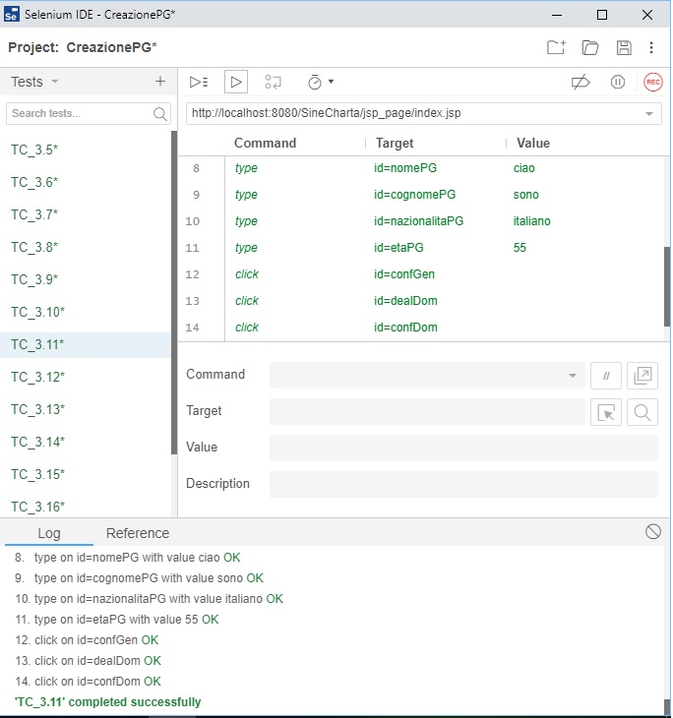

|  |  |
| --- | --- |
| **Nome** | TC_3.12 |
| **Data e ora** | 06/02/19 12:06 |
| **Tester** | Francesco Giuliano |
| **Output Atteso** | |
| La creazione personaggio non va a buon fine | |
| **Output Sistema** | |
| La creazione personaggio non va a buon fine | |
| **Esito** | Corretto |
| **Numero Prove** | 1 |
| **Categoria** |  |

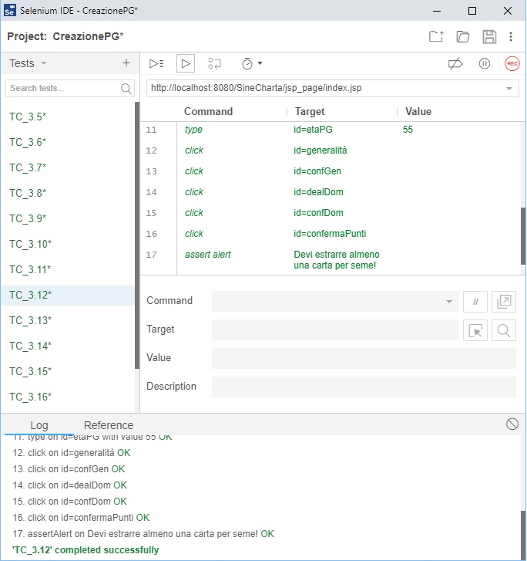

|  |  |
| --- | --- |
| **Nome** | TC_3.13 |
| **Data e ora** | 06/02/19 12:06 |
| **Tester** | Francesco Giuliano |
| **Output Atteso** | |
| La creazione personaggio non va a buon fine | |
| **Output Sistema** | |
| La creazione personaggio non va a buon fine | |
| **Esito** | Corretto |
| **Numero Prove** | 1 |
| **Categoria** |  |

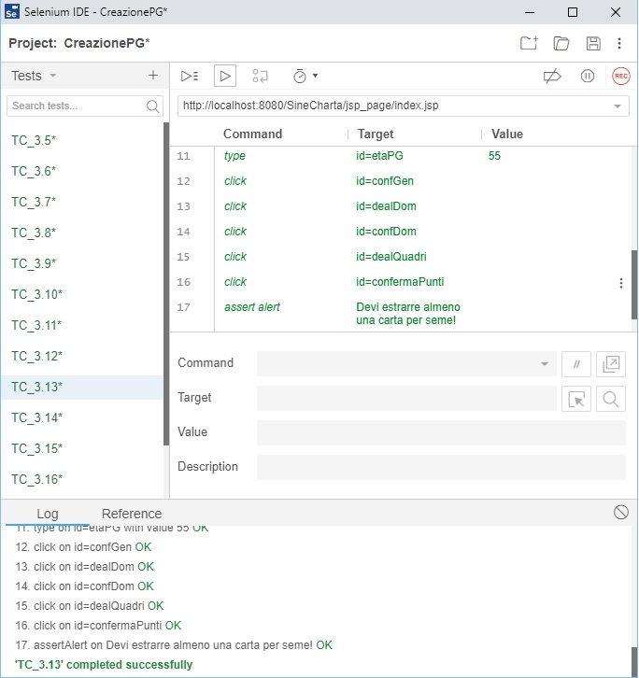

|  |  |
| --- | --- |
| **Nome** | TC_3.14 |
| **Data e ora** | 06/02/19 12:06 |
| **Tester** | Francesco Giuliano |
| **Output Atteso** | |
| La creazione personaggio non va a buon fine | |
| **Output Sistema** | |
| La creazione personaggio non va a buon fine | |
| **Esito** | Corretto |
| **Numero Prove** | 1 |
| **Categoria** |  |

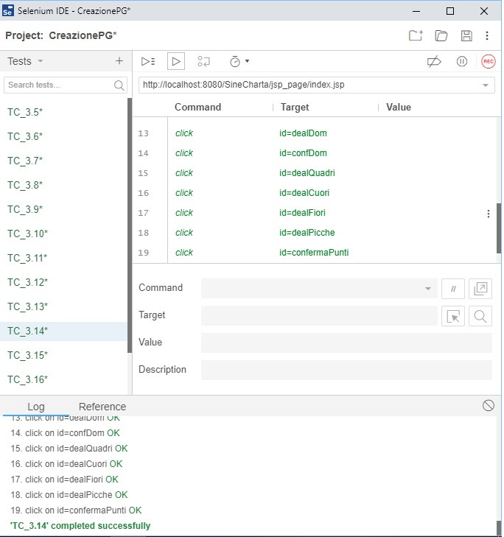

|  |  |
| --- | --- |
| **Nome** | TC_3.15 |
| **Data e ora** | 06/02/19 12:06 |
| **Tester** | Francesco Giuliano |
| **Output Atteso** | |
| La creazione personaggio non va a buon fine | |
| **Output Sistema** | |
| La creazione personaggio non va a buon fine | |
| **Esito** | Corretto |
| **Numero Prove** | 1 |
| **Categoria** |  |

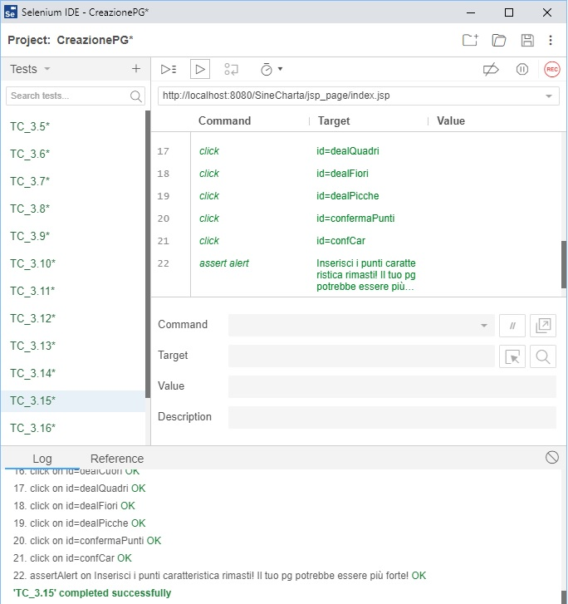

|  |  |
| --- | --- |
| **Nome** | TC_3.16 |
| **Data e ora** | 06/02/19 12:06 |
| **Tester** | Francesco Giuliano |
| **Output Atteso** | |
| La creazione personaggio non va a buon fine | |
| **Output Sistema** | |
| La creazione personaggio non va a buon fine | |
| **Esito** | Corretto |
| **Numero Prove** | 1 |
| **Categoria** |  |

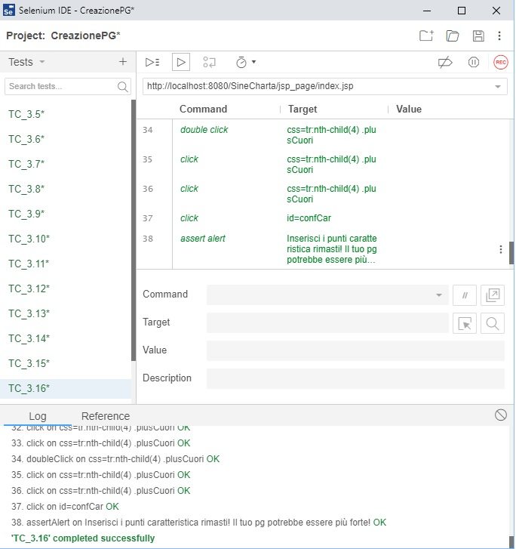

|  |  |
| --- | --- |
| **Nome** | TC_3.17 |
| **Data e ora** | 06/02/19 12:06 |
| **Tester** | Francesco Giuliano |
| **Output Atteso** | |
| La creazione personaggio non va a buon fine | |
| **Output Sistema** | |
| La creazione personaggio non va a buon fine | |
| **Esito** | Corretto |
| **Numero Prove** | 1 |
| **Categoria** |  |

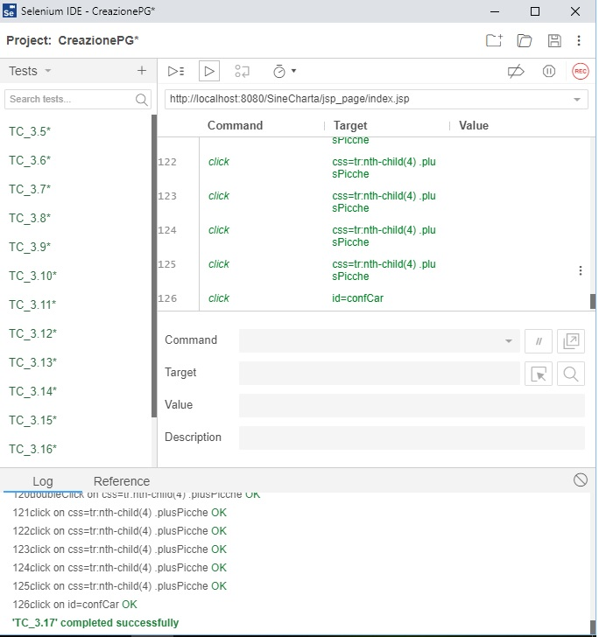

|  |  |
| --- | --- |
| **Nome** | TC_3.18 |
| **Data e ora** | 06/02/19 12:06 |
| **Tester** | Francesco Giuliano |
| **Output Atteso** | |
| La creazione personaggio non va a buon fine | |
| **Output Sistema** | |
| La creazione personaggio non va a buon fine | |
| **Esito** | Corretto |
| **Numero Prove** | 1 |
| **Categoria** |  |

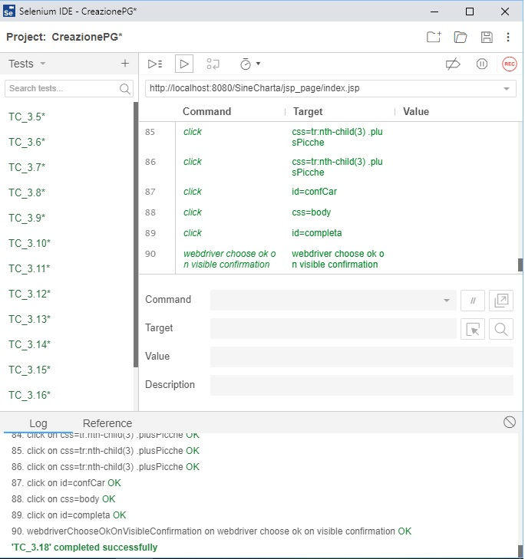

|  |  |
| --- | --- |
| **Nome** | TC_4.1 |
| **Data e ora** | 06/02/19 12:30 |
| **Tester** | Francesco Giuliano |
| **Output Atteso** | |
| La creazione sessione non va a buon fine | |
| **Output Sistema** | |
| La creazione sessione non va a buon fine | |
| **Esito** | Corretto |
| **Numero Prove** | 1 |
| **Categoria** |  |

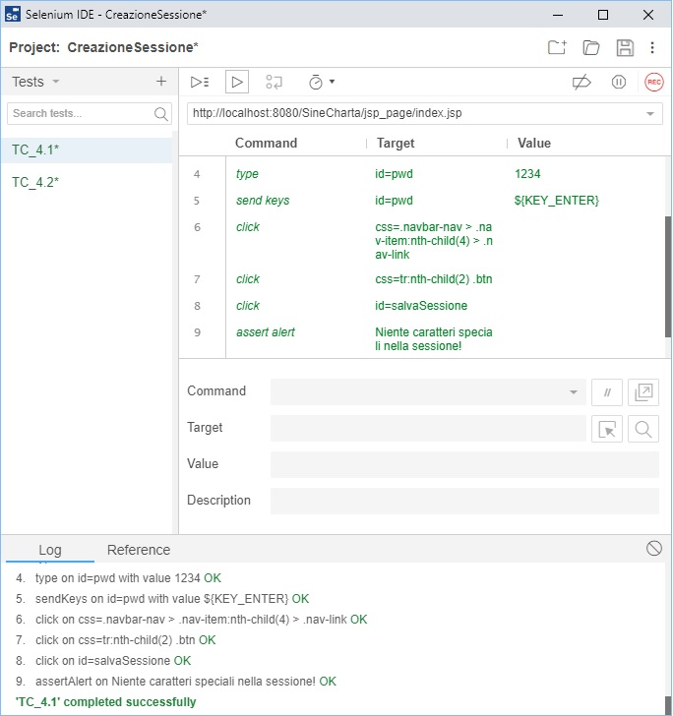

|  |  |
| --- | --- |
| **Nome** | TC_4.2 |
| **Data e ora** | 06/02/19 12:35 |
| **Tester** | Francesco Giuliano |
| **Output Atteso** | |
| La creazione sessione va a buon fine | |
| **Output Sistema** | |
| La creazione sessione va a buon fine | |
| **Esito** | Corretto |
| **Numero Prove** | 1 |
| **Categoria** |  |

